**AN6880** *Scheda creata il 13 marzo 2024*

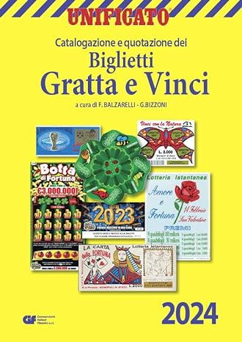**Descrizione bibliografica**

\***Unificato. Biglietti gratta e vinci.** - 1 (2024)- . - Milano : CIF, 2023- . - volumi : ill. ; 24 cm. ((Periodicità non dichiarata. – A cura di F. Balzarelli, G. Bizzoni. - BVE0957785

Varianti del titolo: *Unificato. Catalogazione e quotazione dei biglietti gratta e vinci; *Biglietti gratta e vinci

Soggetto: Lotterie – Biglietti – Collezionismo – Periodici

Classe: D795.305

**Informazioni storico-bibliografiche**

Per la prima volta sono descritti, catalogati e quotati **oltre 2.000 biglietti della lotteria ISTANTANEA, meglio conosciuti come “GRATTA E VINCI”,** dal 1994 in **Lire,** poi **Lire-€uro** e dal 2004 in **€uro** fino ad oggi. Il volume è inoltre arricchito con i capitoli **Rarità e conservazione**, **Biglietti verificabili con lettore ottico**, **Note** **per i collezionisti** e le sezioni **Locandine (tot. 295), Biglietti prova, Errori di stampa**, **Curiosità** e **Serie vincenti.**

Ed. 2024,  formato: 17×24 cm, 480 pagine a colori.

**Prezzo di copertina: 40 €**

**Disponibile a fine novembre 2023.**

In 480 pagine a colori sono repertoriati, descritti e quotati oltre 2.000 biglietti della lotteria istantanea, meglio conosciuti come “GRATTA E VINCI”, a partire dal 1994 prima in Lire (L. 1.000 – 2.000 – 2.500 – 5.000), poi in Lire – €uro (L. 2.000/€ 1,03) ed infine in €uro (€ 0,5 – 1 – 2 – 3 – 5 – 10 – 15 – 20 – 25). Questo catalogo è stato realizzato con l’obbiettivo di fornire ai collezionisti dei “Gratta e Vinci” e a chi si approccia a questo mondo una guida di facile e rapida consultazione, uno strumento utile ad organizzare e sviluppare la propria raccolta. La raccolta dei “Gratta e Vinci” è formata da biglietti numerati, quindi unici, si possono collezionare sia Nuovi che Grattati, ovviamente con valutazioni diverse, e, per la loro tipologia, si prestano a svariate forme di raccolta. Tutti biglietti sono in ordine cronologico per tipo con tabella identificativa di caratteristiche importanti come il grado di rarità ed il valore in base allo stato di conservazione. Il catalogo è diviso in due parti: biglietti in Lire – Euro emessi da “Monopoli di Stato” – tale scritta compare sul fronte di ogni biglietto, a partire dal 1994 con l’emissione “La Fontana della Fortuna” fino al 2003 con “Lo Zodiaco”, ultimo tipo di grattino con la scritta Monopoli di Stato biglietti in Euro, la cui emissione ha inizio nel 2004 a cura di Lottomatica, con il logo “Gratta e vinci” che compare sul fronte di ogni biglietto. Il volume è inoltre arricchito con i capitoli Rarità e conservazione, Biglietti verificabili con lettore ottico, Note per i collezionisti e le sezioni Locandine (tot. 295), Biglietti prova, Errori di stampa, Curiosità e Serie vincenti. <https://www.unificato.it/gratta-e-vinci-ed-2024/>